1引言 2
1.1编写目的 2
1.2背景 2
1.3定义 2
1.4参考资料 2
2程序系统的结构 2
3程序1（标识符）设计说明 2
3.1程序描述 3
3.2功能 3
3.3性能 3
3.4输人项 3
3.5输出项 3
3.6算法 3
3.7流程逻辑 3
3.8接口 3
3.9存储分配 4
3.10注释设计 4
3.11限制条件 4
3.12测试计划 4
3.13尚未解决的问题 4
4程序2（标识符）设计说明 4

详细设计说明书

1引言

1.1编写目的
电子图书管理系统详细设计是设计的第二个阶段，这个阶段的主要任务是在概要设计书的基础上，对概要设计中产生的功能模块进行描述，设计功能模块的内部细节，包括散发和详细数据结构，位编写源代码提供必要的说明。

1.2背景
说明：
系统名称：电子图书管理系统；
本系统由我提出，由我自行开发，由于某些原因，用户为本班同学，使用自己的PC来运行此系统。

1.3定义
Sql:数据库管理软件
Windows 2007:运行环境
Visual C++:软件开发语言
Visual stduio：开发工具

1.4参考资料
- Windows程序设计（第五版）。
- Visual C++入门很简单。
- 实用软件工程（第三版）。

2程序系统的结构
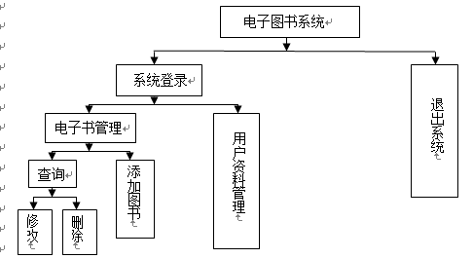

3登陆程序设计说明

3.1程序描述
本程序实现了简要的登陆功能，是子程序，主要采用了顺序处理。

3.2功能
简单的登陆功能，如果用户所输入信息正确则可以登录。

修改用户资料模块

3.3性能
由于此程序为用户登录，故对精度要求不是很高，只要字符串匹配就行，对于灵活性要求一般，对于时间要求较高，规定从点击功能键到跳转页面不得高于两秒。

3.4输人项
名称 标示 数据类型 数据值范围 输入方式
用户名 UserName String 2~10 手动键盘
密码 PSW String 6~10 手动输入

3.5输出项
主界面。

3.6算法
本程序使用kmp算法。

3.7流程逻辑
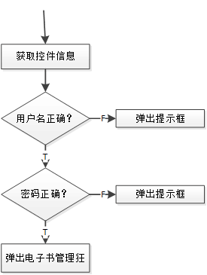

3.8接口
电子图书管理系统
登录系统

参数由用户自动输入，本程序与用户信息数据库相关。

3.9存储分配
根据需要，说明本程序的存储分配。

3.10注释设计
说明准备在本程序中安排的注释，如：
- 加在模块首部的注释；
- 加在各分枝点处的注释；
- 对各变量的功能、范围、缺省条件等所加的注释；
- 对使用的逻辑所加的注释等等。

3.11限制条件
运行之前必须与用户信息数据库连接成功。

3.12测试计划
进行多次用户信息输入，查看结果，只有正确的用户信息才能成功登录。

4查询程序设计说明

4.1程序描述
本程序实现了简要的查询功能，是子程序，主要采用了顺序处理。

4.2功能
本程序主要实现简单的查询功能，将数据库中所存的图书展示出来。

4.3性能
由于此程序为查询，对于灵活性要求一般，对于时间要求较高，规定从点击功能键到跳转页面不得高于两秒。

4.4输人项
无输入项

4.5输出项
名称 标示 数据类型 数据值范围 输入方式

图书名 BookName String 1~15 手动输入
作者 Author String 1~20 手动输入

4.6算法
无算法。

4.7流程逻辑

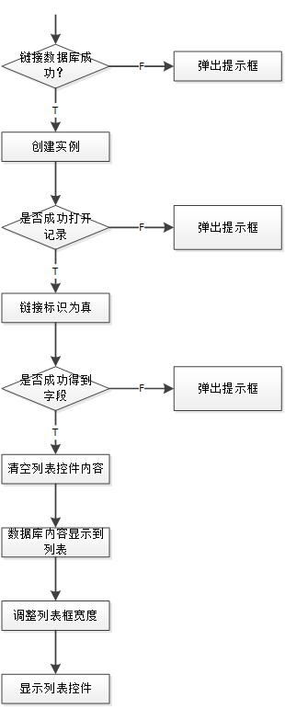

4.8接口
电子图书管理系统
登录
查询图书

无参数赋值，图书数据库与本程序相关。

4.10注释设计
无

4.11限制条件
电子图书系统必须提前链接到数据库。

4.12测试计划
对数据库中图书信息进行多次改变，每次改变后调用查询程序，查看结果是否与更新后的图书数据库信息匹配，

4.13尚未解决的问题
无。

5删除程序设计说明

5.1程序描述
本程序实现了简要的删除功能，是子程序，主要采用了顺序处理。

5.2功能
本程序主要实现简单的删除功能，将数据库中所存在的并且想删除的图书删除。

5.3性能
由于此程序为删除，对于灵活性要求一般，对于时间要求较高，规定从点击功能键到跳转页面不得高于两秒。

5.4输人项
名称 标示 数据类型 数据值范围 输入方式

图书名 BookName String 1~15 手动输入
作者 Author String 1~20 手动输入

5.5输出项
无。

5.6算法
Kmp算法。

5.7流程逻辑
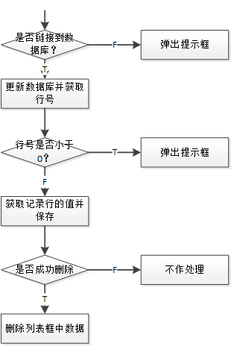

5.8接口
电子图书管理系统

用户登录

查询图书

删除图书

参数赋值由用户鼠标点击确定，图书数据库与本程序相关。

5.9存储分配
根据需要，说明本程序的存储分配。

5.10注释设计
说明准备在本程序中安排的注释，如：
- 加在模块首部的注释；
- 加在各分枝点处的注释；
- 对各变量的功能、范围、缺省条件等所加的注释；
- 对使用的逻辑所加的注释等等。

5.11限制条件
电子图书系统必须提前链接到数据库，并且所要删除的图书必须存在。

5.12测试计划
对数据库中图书信息进行多次删除，每次改变后调用查询程序，查看结果是否与更新后的图书数据库信息匹配，并且当图书数据库中没数据时是否仍能进行删除程序。

6添加图书程序设计说明

6.1程序描述
本程序实现了简要的添加功能，是子程序，主要采用了顺序处理。

6.2功能
本程序主要实现简单的图书添加功能，将数据库中不存在的并且想添加的图书添加。

6.3性能
由于此程序为图书添加程序，对于灵活性要求一般，对于时间要求较高，反应时间不得超过两秒。

6.4输人项
名称 标示 数据类型 数据值范围 输入方式

图书名 BookName String 1~15 手动输入
作者 Author String 1~20 手动输入

6.5输出项
存到图书数据库。

6.6算法
在检查图书是否存在的时候采用了kmp算法。

6.7流程逻辑
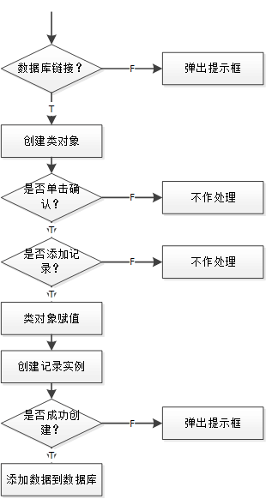

6.8接口
电子图书管理系统
用户登录

删除图书

参数由用户赋值，此程序与图书数据库相关。

6.9存储分配
根据需要，说明本程序的存储分配。

6.10注释设计
说明准备在本程序中安排的注释，如：
- 加在模块首部的注释；
- 加在各分枝点处的注释；
- 对各变量的功能、范围、缺省条件等所加的注释；
- 对使用的逻辑所加的注释等等。

6.11限制条件
必须提前和图书数据库连接成功，并且所要添加的图书不存在。

6.12测试计划
分别对已经存在的图书和未存在的图书进行添加，多试几组，最终只有未存在的图书才能添加成功。

6.13尚未解决的问题
说明在本程序的设计中尚未解决而设计者认为在软件完成之前应解决的问题。

7修改图书信息程序设计说明

7.1程序描述
本程序实现了简要的添加功能，是子程序，主要采用了顺序处理。

7.2功能
本程序主要实现简单的图书修改功能，将数据库中已存在的并且想修改的图书进行操作。

7.3性能
由于此程序为图书修改程序，对于灵活性要求一般，对于时间要求较高，反应时间不得超过两秒。

7.4输人项
名称 标示 数据类型 数据值范围 输入方式

图书名 BookName String 1~15 手动输入
作者 Author String 1~20 手动输入

7.5输出项
存储在图书数据库中的更新数据。

7.6算法
无。

7.7流程逻辑
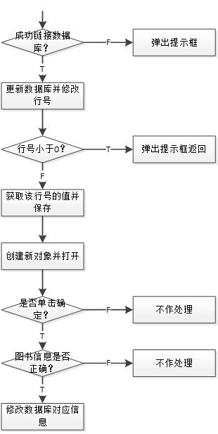

7.8接口
电子图书管理系统
用户登录
查询图书

修改图书

参数由用户赋值，此程序与图书数据库相关。

7.9存储分配
根据需要，说明本程序的存储分配。

7.10注释设计
说明准备在本程序中安排的注释，如：
- 加在模块首部的注释；
- 加在各分枝点处的注释；
- 对各变量的功能、范围、缺省条件等所加的注释；
- 对使用的逻辑所加的注释等等。

7.11限制条件
图书数据库必须提前与系统连接成功。

7.12测试计划
对图书信息进行修改，进行多组操作，包含正确修改信息以及错误修改信息，只有正确的修改信息才能成功。

7.13尚未解决的问题
说明在本程序的设计中尚未解决而设计者认为在软件完成之前应解决的问题。

8用户信息修改设计说明

8.1程序描述
本程序实现了简要的用户信息修改功能，是子程序，主要采用了顺序处理。

8.2功能
本程序主要实现简单的用户信息修改功能，将数据库中已存在的并且想修改的用户信息进行操作。

8.3性能
由于此程序为用户信息修改程序，对于灵活性要求一般，对于时间要求较高，反应时间不得超过两秒。

8.4输人项
名称 标示 数据类型 数据值范围 输入方式
用户名 UserName String 2~10 手动键盘
密码 PSW String 6~10 手动输入

8.5输出项
存储在用户信息数据库中。

8.6算法
采用kmp算法。

8.7流程逻辑

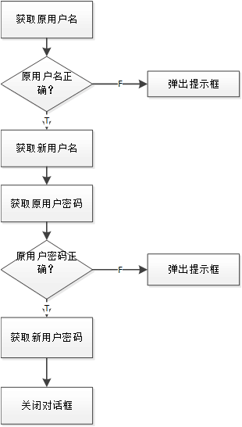

8.8接口
电子图书管理系统

用户登录

修改用户信息

参数由用户赋值，此程序与用户信息数据库相关。

8.9存储分配
根据需要，说明本程序的存储分配。

8.10注释设计
说明准备在本程序中安排的注释，如：
- 加在模块首部的注释；
- 加在各分枝点处的注释；
- 对各变量的功能、范围、缺省条件等所加的注释；
- 对使用的逻辑所加的注释等等。

8.11限制条件
必须提前与用户数据库连接成功。

8.12测试计划
多做几组测试，包含正确以及错误的用户信息。

8.13尚未解决的问题
说明在本程序的设计中尚未解决而设计者认为在软件完成之前应解决的问题。

